Tips til bruk av appen «Actionbound», fra Nittedal menighet

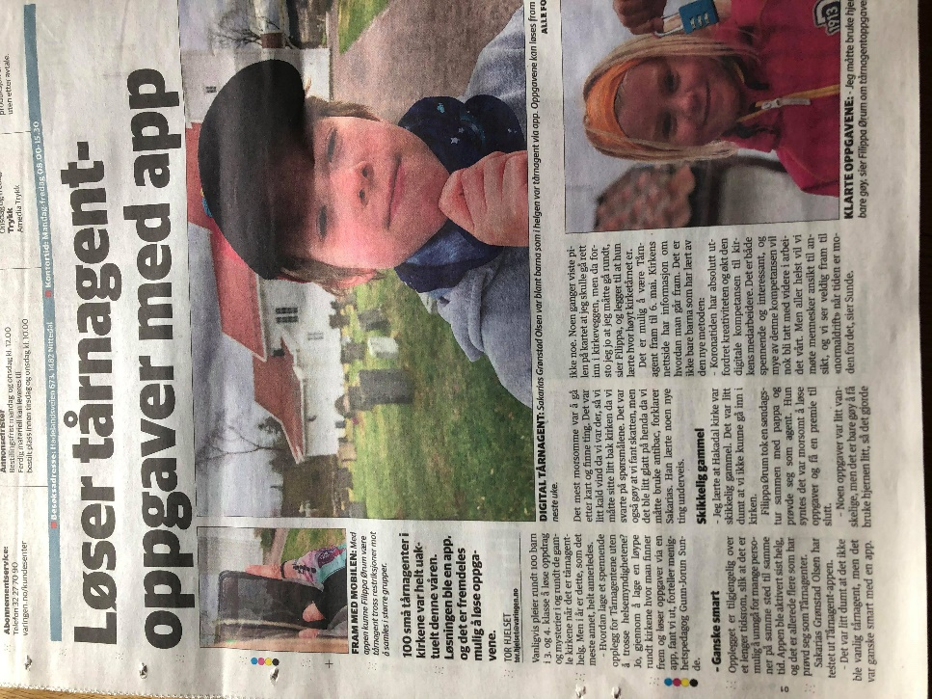
Vi har brukt appen «Actionbound» som gir mulighet for å gå på «skattejakt» på et geografisk område. Man kan legge inn videosnutter, quiz og deltagerne kan sende inn bilder og kommentarer. Se mer under «info» etter å ha lastet ned appen. Appen er gratis å laste ned for barna, og man kan gjennomføre «bounden» uten å være på nett, så lenge den aktuelle bounden er lastet ned på en smart-telefon eller nettbrett. Vi betalte en lisens for å opprette en bruker som ikke var privat (gratis for privatpersoner å lage bounds, men ikke for organisasjoner)

Det mest krevende er å nå ut til målgruppen på en så engasjerende måte at de faktisk tar turen (voksne må ofte også motiveres, da kirkene ikke er i gang-/sykkelavstand til barna)
Vi har brukt Facebook aktivt i tillegg til nettsiden og en stor artikkel i lokalavisa.

Se informasjon på menighetens side. (i denne artikkelen ligger også lenken til reklamefilmen vår)

Oppgavene inni appen varierte mellom «gjett hvor høyt tårnet er», til «hvilke symboler finner du i treet?» og «hvilken sang spilte vi på orgelet?» En oppgave var å fylle inn ord som manglet i «Den gylne regel». Det var mulig å legge inn svaralternativer. Vi hadde også poster der de kunne skrive inn bønner og ta bilde av kirka fra en fin vinkel. Siste oppdrag endte i en skattekiste med kodelås. Inni den lå det Tårnagent-buffer som de skulle ta selfie med. Vi gjorde det slik at det var «umulig» å ikke klare oppgavene. Vi hadde flere små filmsnutter underveis, hvor vi heiet på barna og gav dem hint om neste post.

Vi har sagt at det er mulig å være Tårnagent mellom 25.04 og 06.05. Litt langt tidsrom for å «hindre opphopning» 😊 Men faren ved det er at det glemmes. Kanskje hadde det nådd bedre ut med et brev, men vi konkluderte med at vi droppet det i denne ekstraordinære situasjonen.

Håper det kan være til inspirasjon. Appen kan absolutt brukes utenom koronatider også.

